ЮАО, Бирюлево Восточное, Верхний Царицынский пруд, ул. Дольская д.1

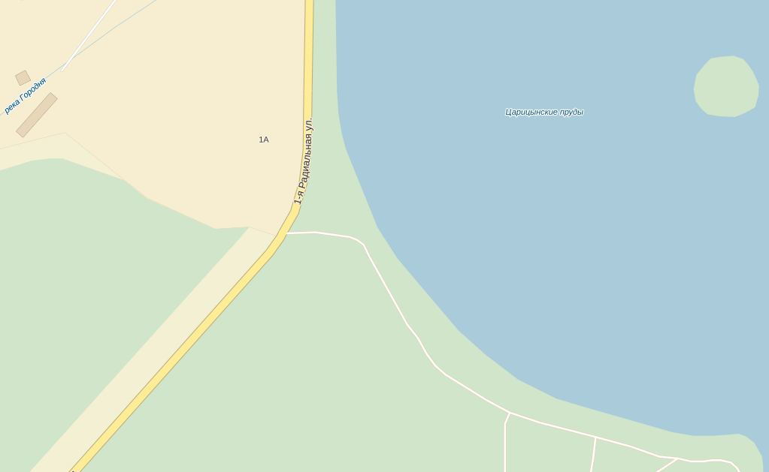
- Место проведение крещенских купаний, - раздевалки
- общая парковка, - парковка для спец транспорта, - торговые палатки

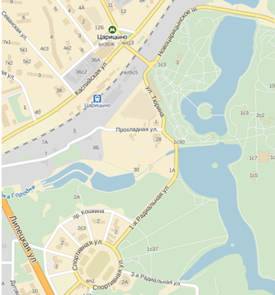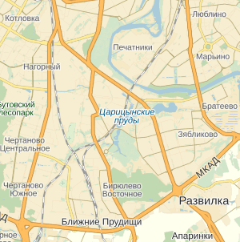

Планируется посещение мероприятия около 6000 человек

